5.19.- SAUCE LLORÓN
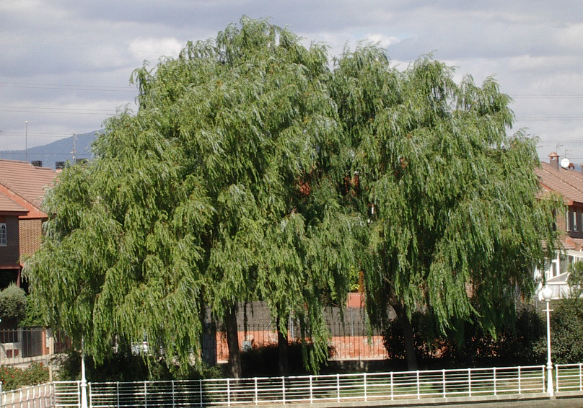
¿Dónde te encuentras?
- Junto al estanque grande de la Laguna del Carrizal. Pero me puedes ver en las zonas no canalizadas del río Guadarrama, y en muchos jardines. De gran tamaño los hay en las piscinas de todas las urbanizaciones. En la Venta de Martín, junto al Arroyo de la Poveda, hay uno de gran porte, en zona de Los Valles, patio del Mariano Benlliure-Ricardo León, etc.
Los científicos te llaman...
- Salix babylonica. Salix proviene de las palabras celtas “sal”, próximo, y “lix”, agua. Babilónica, me lo puso Linneo aludiendo a un Salmo de la Biblia, que hace referencia a los sauces de Babilonia.

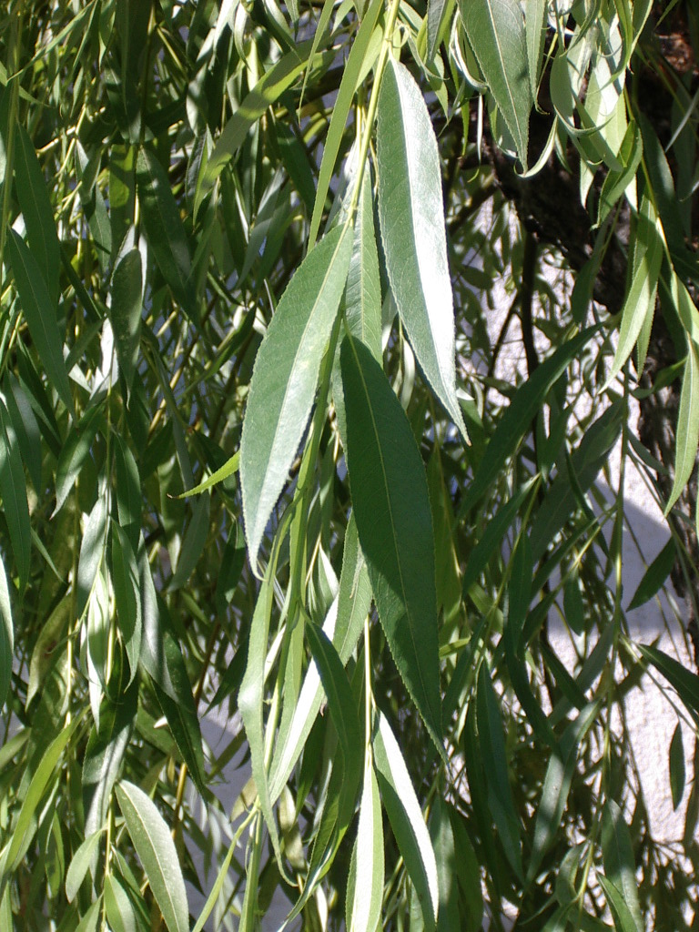
¡Cuéntame cosas de ti!.
- Puedo alcanzar los 20 metros de talla. Mis ramas son flexibles, delgadas, colgantes, pudiendo llegar al suelo, por este aspecto me llaman llorón
- Mis hojas, caducas, son verdes y de forma lanceolada. El pecíolo es corto.
- Las flores me salen a la vez que las hojas. Son unisexuales, y las masculinas y femeninas están en distintos árboles. Ambas flores, son amentos colgantes, las femeninas más cortas que las masculinas. Los frutos son cápsulas. Predominan los árboles femeninos.

Mis raíces son muy ávidas del agua. Si me plantan cerca de las casas, las raíces llegan a las tuberías, las aprisionan y a veces las estallan, por eso tengo fama de que rompo las tuberías. No me importa vivir temporadas dentro del agua. Crezco rápido, y a los 50 años me consideran viejo.

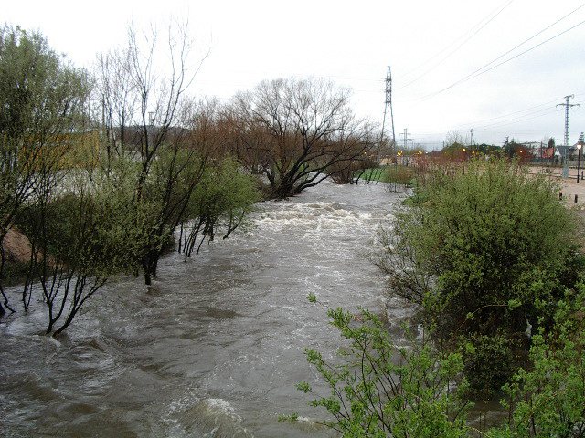
¡Vaya cantidad de agua que lleva el río Guadarrama!
- Sí, es una foto desde el puente de Romacalderas, nada más iniciarse la primavera, y ves a los sauces comenzándole a salir, sus hojas y sus flores.

A pesar de que me veas en la foto superior con los troncos dentro del agua, no nos hemos secado.

En las zonas del río no canalizadas, crecemos juntos ambos sauces, que por cierto, hibridamos con facilidad.
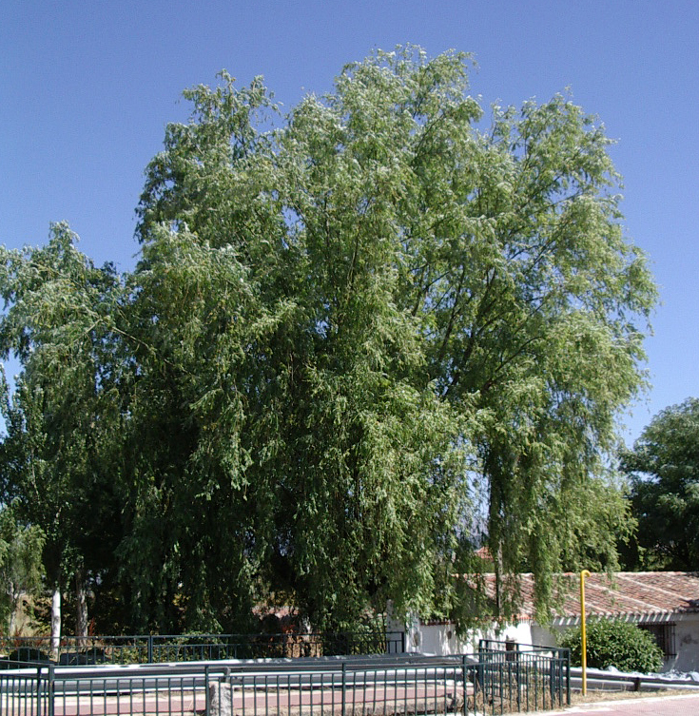

Yo soy el sauce que está, ¡Cómo no!, al lado del arroyo de la Poveda, en la Venta de Martín.

